|  |  |
| --- | --- |
|  | МИНИСТЕРСТВО ОБРАЗОВАНИЯ И НАУКИ РЕСПУБЛИКИ БАШКОРТОСТАН  Государственное бюджетное профессиональное образовательное учреждение  Уфимский колледж радиоэлектроники, телекоммуникаций и безопасности |

УТВЕРЖДАЮ

Зам. директора

__________Л.Р. Туктарова

«____» ___________2020 г.

**Методические УКАЗАНИЯ для студентов**

**по оФОРМЛЕНИЮ ВЫПУСКНОЙ КВАЛИФИКАЦИОННОЙ РАБОТЫ**

|  |  |
| --- | --- |
|  | СОГЛАСОВАНО  Зав. кафедрой ____________ И.В. Литвинова  Зав. кафедрой ____________ Г.Г. Хакимова  Зав. кафедрой ____________ М.Е. Бронштейн  РАЗРАБОТАЛ  Преподаватель И.В. Литвинова  Преподаватель Г.Г. Хакимова  Преподаватель Д.С. Никонова  Преподаватель Н.С. Слесарева |

Уфа 2020

#### **Содержание**

|  |  |
| --- | --- |
| 1 Общие положения…………………………………………………………………. | 3 |
| 1.1 Цели и задачи выпускной квалификационной работы……………………….. | 3 |
| 1.2 Выполнение выпускной квалификационной работы…………………………. | 3 |
| 1.3 Структура выпускной квалификационной работы……………………………. | 4 |
| 1.4 Общие рекомендации к стилю изложения материала………………………... | 8 |
| 2 Оформление текстовой части выпускной квалификационной работы………... | 11 |
| 2.1 Общие правила оформления текстовой части выпускной  квалификационной работы………………………………………………………………… | 11 |
| 2.2 Оформление листа содержания………………………………………………… | 16 |
| 2.3 Оформление перечислений……………………………………………………... | 17 |
| 2.4 Оформление иллюстраций……………………………………………………… | 18 |
| 2.5 Оформление расчетов…………………………………………………………... | 20 |
| 2.6 Оформление таблиц……………………………………………………………... | 21 |
| 2.7 Оформление приложений к документу………………………………………… | 24 |
| 2.8 Оформление списка литературы………………………………………………... | 26 |
|  |  |

**1 Общие положения**

**1.1 Цели и задачи выпускной квалификационной работы**

Выпускная квалификационная работа (ВКР) является завершающим этапом подготовки специалиста и представляет собой академическую работу, самостоятельно выполненную студентом под руководством со стороны преподавателя, оформленную с соблюдением необходимых требований и представленную к защите перед государственной аттестационной комиссией.

Основные задачи выпускной квалификационной работы: систематизация и закрепление знаний выпускника по специальности при решении конкретных задач; выяснение уровня подготовки выпускника к самостоятельной работе.

Выполнение выпускной квалификационной работы также способствует:

- развитию умений анализировать, систематизировать и обобщать опыт, описанный в учебной, профессионально направленной и методической литературе, а также собственный практический опыт по специальности, приобретенный в период производственного обучения;

- проявлению творческой инициативности для получения результатов при решении конкретных профессиональных задач, умения делать на основании имеющихся или полученных данных грамотные выводы и предложения;

- совершенствованию навыков графического и текстового оформления результатов работы.

# 1.2 Выполнение выпускной квалификационной работы

Выпускная квалификационная работа выполняется в соответствии с заданием и графиком предзащит, в котором указываются содержание этапов выполнения выпускной квалификационной работы и сроки их выполнения.

В ходе выполнения выпускной квалификационной работы поэтапные результаты работы студент предоставляет руководителю, который:

- осуществляет систематический контроль за ходом выполнения выпускной квалификационной работы;

- корректирует и уточняет план и структуру выпускной квалификационной работы;

- дает конкретные задания студенту по изучению нормативных документов и литературы, по подбору и анализу практического материала;

- отвечает на вопросы студента, возникающие в ходе выполнения выпускной квалификационной работы, отмечает ее недостатки и советует, как их устранить;

- проверяет соответствие оформления выпускной квалификационной работы установленным требованиям;

- оказывает помощь в подготовке к защите выпускной квалификационной работы.

**Студенту при выполнении выпускной квалификационной работы следует помнить, что ответственность за разработку, освещение темы, качество выполнения и правильность оформления выпускной квалификационной работы лежит на нем, а не на руководителе.**

### 1.3 Структура выпускной квалификационной работы

Выпускная квалификационная работа включает в себя:

- титульный лист;

- индивидуальный график выполнения ВКР;

- задание;

- отзыв руководителя ВКР;

- рецензию;

- пояснительную записку, которая содержит:

а) титульный лист пояснительной записки;

б) содержание;

в) введение;

г) общую часть;

д) специальную часть;

е) экономическую часть (для групп углубленной подготовки),

ж) заключение;

и) список литературы;

к) приложения *(при необходимости)*;

- графическую часть.

Бланки титульного листа, индивидуального графика выполнения ВКР, задания, отзыва, рецензии, пояснительной записки и графической части можно скачать на сайте колледжа в разделе «Студенту» – «Подготовка к ГИА» (https://www.ukrtb.ru/student/podgotovka-k-gia/).

Рассмотрим содержание некоторых частей пояснительной записки.

В **содержании** пояснительной записки последовательно прописываются наименования структурных элементов ВКР: введение, заголовки всех разделов, подразделов, пунктов и подпунктов, заключение, список литературы, приложения с указанием номеров страниц, с которых начинается их месторасположение в тексте работы.

Наименования всех структурных элементов содержания должны точно повторять соответствующие наименования в задании на ВКР и в тексте пояснительной записки.

Последнее слово каждого наименования соединяют отточием с номером страницы, на которой расположен соответствующий структурный элемент проекта, работы. Номер страницы проставляют с выравниванием вправо арабскими цифрами без буквы «с» и знаков препинания.

Пример:

Введение………………………………………………………………………………………...3

1 Общая часть…………………………………………………………………………………..6

Во **введении** обосновывается выбор темы, определяются цель и задачи ВКР. Введение представляет собой достаточно ответственную часть текста, в которой отражаются все достоинства работы, элементы новизны, выносимые на суд аттестационной комиссии. Все это может окончательно выявиться только на последнем этапе работы, когда автор достиг полной ясности и понимания выбранной темы. Поэтому рекомендуется начинать с основной части текста, над которой придется работать до получения оптимального результата, а затем только переходить к окончательной формулировке введения.

Во введениитребуется отразить и обосновать:

- выбор темы (актуальность, практическая значимость, новизна)

- определение границ исследования (объект, предмет);

- определение основной цели работы и подчиненных ей частных задач;

- определение плана исследования.

Выбор темы, как правило, обосновывается ее актуальностью с точки зрения целесообразности ее разработки для практического применения в профессиональной деятельности. **Актуальность** должна рассматриваться в свете современного состояния смежных наук и профильной потребности учебного заведения. Актуальность темы должна быть основательно аргументирована. Для этого необходимо глубоко и всесторонне изучить историю проблемы и ее современное состояние. Это делается на основе анализа научной литературы, а также сбора эмпирических данных о различных аспектах исследуемого вопроса, сделанных во время учебной, производственной и преддипломной практики.

Некоторые *признаки актуальности темы исследования*:

- социальный заказ, представленный в рекомендательных и программных документах;

- общий интерес к проблеме со стороны заказчиков – практиков и потребителей;

- необходимость разработки темы в связи с условиями региона;

- наличие выявленных противоречий в теоретических и практических аспектах исследуемой проблемы.

В выпускной квалификационной работе необходимо ясно выделить объект и предмет исследования. Формулировка объекта и предмета определяет логику и в целом успех всего дальнейшего исследования.

**Объект исследования** – это область деятельности, процесс или явление, избранные для изучения, всегда шире, чем его предмет. **Предмет исследования** – это изучаемый процесс в рамках объекта исследования – качественная характеристика одной из сторон выбранного объекта, которая будет изучаться. Объектом –выступает то, что исследуется, а предметом – то, что в этом объекте получает научное объяснение. Предмет исследования –определяет его тему, поэтому формулировка предмета часто совпадает с темой или они могут быть близки по звучанию.

**Цель исследования** – это мысленное прогнозирование результата, определение оптимальных путей решения задач в условиях выбора методов и приемов исследования в процессе подготовки выпускной квалификационной работы. Представляет собой конечный результат исследования, то, ради чего оно выполняется. **Цель работы конкретизируется в поставленных задачах**, которые являются шагами, приближающими к ее реализации. Цель и задачи должны быть конкретными и ясными. Для этого рекомендуется использовать такие глагольные формы и речевые обороты, как «разработать», «изучить», «рассмотреть», «установить», «провести анализ», «создать модель», «выявить связь», «оценить уровень» и др. Описание задач должно представлять собой определенную последовательность.

**Перечень задач** может быть прописан в тексте следующим образом:

- «При написании дипломной работы будут решены следующие задачи»;

- «В соответствии с поставленной целью в дипломной работе будут решены следующие задачи»;

- «Для достижения указанной цели были поставлены следующие задачи»;

- «Достижение поставленной цели определило постановку ряда задач» и т.п.

Рекомендуемый объем введения – 3-5 страниц.

**Основная часть** дипломной работысостоит, как правило, из двух разделов, каждый из которых в свою очередь состоит из подразделов. Подразделы, при необходимости, могут делиться на пункты, а последние – на подпункты (при делении текста на пункты и подпункты необходимо, чтобы каждый из них содержал законченную информацию).

В первом разделе – общей части – рассматриваются теоретические вопросы по теме работы, дается обзор литературных источников (книг, журналов, монографий, газетных статей, материалов конференций и т.д.), освещаются законодательно-нормативные акты, а также характеризуются проблемные вопросы по теме работы. Таким образом, содержание первого раздела представляет современное состояние изученности темы, создает основу для конкретизации теоретических положений и решения конкретной задачи профессиональной направленности.

Второй раздел – специальная часть – посвящен **практическому решению задачи**, соответствующей одному или нескольким видам профессиональной деятельности. В этой части описываются используемые методы решения задачи, приводится решение и анализируются полученные результаты, заполняются отражающие решение задачи по существу формы, документы и. т.п.

Конкретное содержание основной части определяется в зависимости от профиля специальности и темы ВКР.

Рекомендуемый объем основной части – 40-45 страниц.

**Заключение** является своеобразным итогом всей работы и содержит оценку полноты решений поставленных задач и краткие выводы по результатам работы, раскрывает значимость полученных результатов. Заключение не может содержать новых моментов, не рассмотренных в основной части работы, но здесь допускается повторение текста из основной части. Заключение лежит в основе доклада студента на защите.

Рекомендуемый объем заключения – 3-5 страниц.

**Список литературы** оформляется в соответствии с ГОСТ и отражает перечень источников, которые использовались при написании ВКР (не менее 20), составленный в следующем порядке:

- Федеральные законы (в очередности от последнего года принятия к предыдущим);

- указы Президента Российской Федерации (в той же последовательности);

- постановления Правительства Российской Федерации (в той же очередности);

- иные нормативные правовые акты;

- иные официальные материалы (резолюции-рекомендации международных организаций и конференций, официальные доклады, официальные отчеты и др.);

- монографии, учебники, учебные пособия (в алфавитном порядке);

- иностранная литература;

- интернет-ресурсы.

ВКР может содержать **приложения**, в которые включаются целесообразные по мнению автора вспомогательные или дополнительные материалы, таблицы, диаграммы, схемы, формы отчетности, расчетов, листингов программ, алгоритмов и т.п., которые не вошли в основной текст пояснительной записки, но на которые есть ссылки в работе.

Структура **графической части** ВКР зависит от конкретного задания и должна включать не менее 3 листов.

Содержание каждой части ВКР должно логически вытекать из содержания предыдущей, при этом все разделы должны иметь смысловое единство между собой и выбранной темой выпускной работы.

Требования к оформлению ВКР должны соответствовать требованиями ЕСТД и ЕСКД, ГОСТ 7.32.- 2001 «Система стандартов по информации, библиотечному и издательскому делу «Отчет о научно-исследовательской работе», ГОСТ 7.1. –2003 «Библиографическая запись. Библиографическое описание», ГОСТ 7.82.–2001 «Библиографическая запись. Библиографическое описание электронных ресурсов» и (или) другим нормативным документам (в т.ч. документам СМК).

**Продукт, разработанный в ходе дипломного проектирования,** может быть представлен в виде графического документа, эскиза, макета, программного продукта, изделия, проекта и т.п., разработанного студентом в соответствии с заданием. При выполнении рабочего макета прибора, устройства допускается уменьшение объема графической части пояснительной записки до 2 листов, при этом тематика дипломного проекта должна быть раскрыта в полном объеме.

##### 1.4 Общие рекомендации к стилю изложения материала

Выпускная квалификационная работа требует научного стиля изложения материала. Для этого стиля характерно:

1) максимальная точность (насыщенность текста научными терминами);

2) эмоциональная сухость;

3) стремление к обобщению и абстракции:

- абстрактные существительные и глаголы преобладают над конкретными (мышление, отражение, необходимость, предвзятость): *существовать, иметь, иметься, наблюдать, наблюдаться, появляться, начинаться, проявлять(ся), обнаруживаться(ся), считать(ся), характеризовать(ся), представлять(ся), заключать(ся), обладает, вычленять(ся))*;

- форма глаголов в третьем лице мн.ч. (*такую систему не считают единственно возможной, подобные аспекты рассматривают, такие условия определяют*) или в первом лице мн.ч. (*обратимся к рассмотрению, отметим условия, сосредоточим усилия*);

4) конструкции типа *необходимо отметить, важно подчеркнуть, любопытно отметить, может показаться также, следует обратить внимание на условия, на основе анализа можно утверждать, общеизвестно, что подобная ситуация обусловлена;*

5) конструкции, указывающие на порядок изложения мысли, последовательность сообщений, способ оформления мыслей, степень достоверности, источник информации: *во-первых, во-вторых, наконец, несомненно, по-видимому, как утверждают, согласно положению, по определению.*

Ниже представлены конструкции-клише, которые могут быть использованы при написании ВКР:

- *И последнее...*

*- На основании данных...(Практика показывает, что все сказанное имеет...)*

*- Приведенный выше анализ позволяет сделать следующие выводы ... (дает достаточные основания утверждать...)*

*- Эти общие идеи уже определенным образом...*

*- Итак, подведем некоторые итоги...*

*- В данной связи могут быть выделены...*

*- Все, о чем шла речь выше, подводит к главному выводу: (В ходе дискуссии по поводу...)*

*- Можно сказать, идет исключительно трудный процесс.....*

*- Бытует мнение, что.....*

*- Переходя к прогнозам, следует сказать, что именно потому, что...*

*- Сегодня можно уже определенно говорить...*

*- Некоторые исследования указывают...*

*- Результаты проведенных исследований позволяют получить ответы на поставленный вопрос.*

*- Подводя итоги, следует отметить...*

*- Особого рассмотрения требует вопрос о......*

*- Таким образом, можно выделить...*

*- Следует отметить, что... (следует учитывать, что..,)*

*- Следует, однако, подчеркнуть...*

*- Сказанного, думается, достаточно для того...*

*- В общем, необходимо отметить.....*

*- В целом можно отметить...*

*- Надо подчеркнуть, что...*

*- Рассматриваемые в представленной теме проблемы...*

*- Подытоживая рассмотренные проблемы...*

*- Как уже отмечалось,,..*

*- Важно различать......*

*- С учетом сказанного......*

*- Кроме проанализированных случаев...*

*- Отсюда следует, что...*

*- Очевидно, однако, что такое...*

*- Еще одной важной чертой...*

*- Нельзя отрицать...*

*- Это предложение в известной мере подтверждается фактами...*

*- Как показали теоретические расчеты...*

*- Рассматривая вероятность выполнения каждого...*

*- Основные затруднения при выполнении подобных расчетов состоят в том...*

*- Наиболее важную роль в этом вопросе играет оценка.......*

*- Более перспективны попытки выяснить, имеются.....*

*- Особый интерес представляет......*

*- Переходим к вопросу...*

*- Рассуждения и подсчеты, проведенные в этой. ... привели к следующим выводам:*

*- Совершенно иначе выглядит проблема...*

*- Чтобы подвести итоги исследования...*

*- Необходимо обратить внимание...*

*- Все изложенное справедливо не только для..., но и почти......*

*- Исследования показывают...*

*- Сравнивая ... с ... видно, что...*

*- Основная трудность состоит в том...*

*- Наиболее разработанной является теория...*

Изложение материала должно быть лаконичным и вместе с тем полным. Желательно избегать частого повторения одинаковых слов, словосочетаний и оборотов. Это требование особенно важно соблюдать в тексте на одной или соседних страницах.

Каждая глава или раздел должны завершаться выводами и логически оформлять переход к другому этапу работы.

Каждый лист текста делится на абзацы. Абзацами выделяются обособленные по смыслу части изложения. В каждом должны содержаться положения, тесно связанные единством мысли.

При написании любой научной работы нельзя допускать произвольных сокращений слов, словосочетаний, кроме общепринятых "и т.д., и т.п., и др.", которые чаще всего употребляются после перечислений. Любые сокращения необходимо расшифровать при их первом использовании в тексте.

### 2 Оформление текстовой части выпускной квалификационной работы

### 2.1 Общие правила оформления текстовой части выпускной квалификационной работы

Ко всем видам научных работ, в том числе и к выпускной квалификационной работе, предъявляются единые требования к оформлению текстовой части, таблиц, иллюстраций и других структурных элементов.

ВКР выполняется на компьютере на стандартных листах бумаги формата А4 (210х297 мм) с рамкой. Отступы рамки от краев листа: слева – 20 мм, справа, сверху и снизу – по 5 мм.

Первый лист содержания выполняется на листе с рамкой и имеет основную надпись по форме 2 по ГОСТ 2.104-2006 (высота штампа составляет 40 мм (рисунок 1)), все последующие листы пояснительной записки имеют основную надпись по форме 2а (высота штампа 15 мм (рисунок 2)).

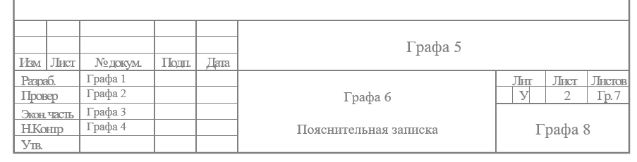

Рисунок 1 – Рамка первого листа содержания

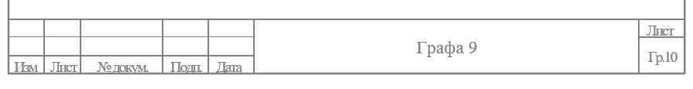

Рисунок 2 – Рамка остальных листов пояснительной записки

Графы в штампах заполняются следующим образом:

- графа 1 – фамилия и инициалы автора ВКР (студента), в соседних графах ставится подпись и дата;

- графа 2 – фамилия и инициалы руководителя ВКР;

- графа 3 – фамилия и инициалы консультанта по экономической части (если есть, в ином случае не заполняется);

- графа 4 – фамилия и инициалы консультанта по нормоконтролю текстовой и графической части;

- графа 5 – код пояснительной записки;

- графа 6 – тема ВКР (слова «Пояснительная записка» должны размещаться в самой нижней строке);

- графа 7 – общее количество листов в документе;

- графа 8 – полное наименование группы, в которой обучается студент;

- графа 9 – код пояснительной записки (повторяется на каждом листе пояснительной записки);

- графа 10 – порядковый номер листа.

Шрифт во всех графах должен иметь одинаковое начертание, может различаться только размером.

Пример заполнения граф представлен на рисунке 3.

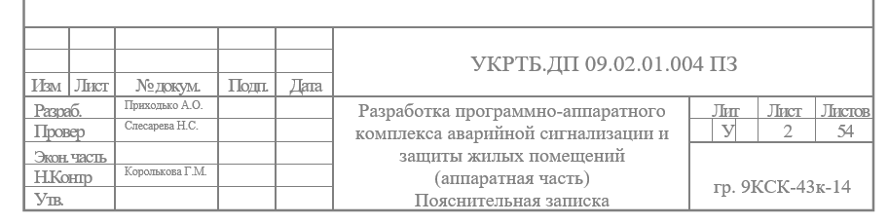

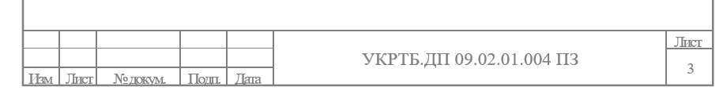

Рисунок 3 – Заполнение граф штампа

Код пояснительной записки формируется следующим образом (рисунок 4)

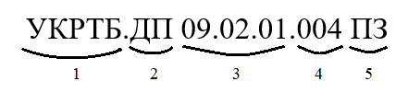

Рисунок 4 – Формирование кода пояснительной записки:

1 – обозначение учебного заведения; 2 – дипломный проект (ДП),

дипломная работа (ДР) или письменная экзаменационная работа (ПЭ);

3 – код специальности или профессии; 4 – номер варианта;

5 – вид документа (ПЗ – пояснительная записка)

Страницы ВКР нумеруются арабскими цифрами. Нумерация страниц должна быть сквозной от титульного листа до последней страницы. Номера страниц необходимо проставлять, начиная с введения, в соответствующей графе штампа. Рисунки и таблицы, которые располагаются в работе на отдельных страницах, необходимо включать в общую нумерацию.

На листах текста необходимо оставлять поля: слева и справа от рамки – по 5 мм, сверху и снизу от рамки – 10 мм.

Требования, предъявляемые к **шрифту**:

- название шрифта……...............Times New Roman

- начертание ………….................обычный;

- размер (кегль) …………………12 или 14.

В тексте не допускается выделений жирным шрифтом, курсивом или подчеркиваний. Исключение составляют обязательные части введения: цель работы, задачи, объект и предмет исследования, актуальность и практическая значимость – эти слова обязательно выделяются жирным шрифтом (но не весь абзац).

Требования, предъявляемые к **абзацу**:

- междустрочный интервал…… полуторный;

- красная строка………..……… 10-12 мм от края текста;

- выравнивание текста………….по ширине;

- интервалы между абзацами…..0.

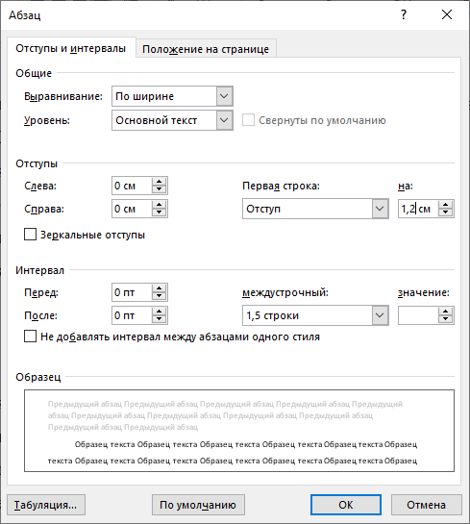

Рисунок 5 – Настройки абзаца основного текста

Текст основной части дипломной работы в соответствии с планом делится на разделы (главы), подразделы (параграфы) и пункты.

Разделы должны иметь порядковые номера в пределах всего документа, обозначенные арабскими цифрами без точки и записанные с абзацевого отступа. Подразделы должны иметь нумерацию в пределах каждого раздела. Обозначение подраздела состоит из номеров раздела и подраздела, разделенных точкой. В конце номера подраздела точка не ставится.

Нумерация пунктов должна быть в пределах подраздела и номер пункта должен состоять из номеров раздела, подраздела и пункта, разделенных точками. Соответственно, пункты обозначаются тремя цифрами, подпункты – четырьмя.

Пример:

*1 Раздел*

*1.1 Подраздел*

*1.1.1 Пункт*

*1.1.1.1 Подпункт*

Если раздел или подраздел состоит из одного пункта, он также нумеруется.

Введение, основные разделы, заключение и список литературы следует начинать с новой страницы.

**Заголовки** «Содержание», «Введение», «Заключение» и «Список литературы» выполняются жирным шрифтом на размер больше основного шрифта (14 или 16 соответственно) и размещаются по центру страницы без отступа красной строки. Точка в конце заголовка не ставится

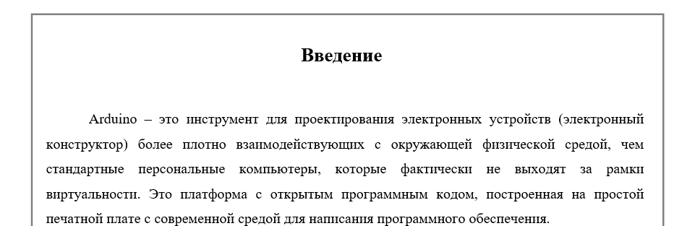

Рисунок 6 – Пример оформления заголовка «Введения»

Заголовки основных разделов («1 Общая часть», «2 Специальная часть», «3 Экономическая часть») выполняются жирным шрифтом на размер больше основного шрифта (14 или 16 соответственно) и размещаются по левому краю страницы с отступом красной строки 10-12 мм (отступ красной строки должен быть одинаковым для всех абзацев, в том числе для заголовков). Слово «Глава» или «Раздел» перед ее номером не пишется. Точка после номера перед наименованием раздела не ставится: *«1 Общая часть»*. Точка в конце заголовка не ставится.

Заголовки подразделов выполняются жирным шрифтом того же размера, как и основной текст (12 или 14 соответственно) и размещаются по левому краю страницы с отступом красной строки 10-12 мм (отступ красной строки должен быть одинаковым для всех абзацев, в том числе для заголовков). Точка в конце заголовка не ставится.

Заголовки пунктов и подпунктов выполняются обычным шрифтом (нежирным) и размещаются по левому краю страницы с отступом красной строки 10-12 мм. Точка в конце заголовка не ставится.

Расстояние между заголовками, выполненными жирным шрифтом, и остальным текстом – одна пустая строка при сохранении настроек обычного текста. Заголовки пунктов (с тремя цифрами в номере) отделяются пустой строкой только от предыдущего текста.

Переносы слов в заголовках и подчеркивание их не допускаются. Если заголовок состоит из двух предложений, их разделяют точкой.

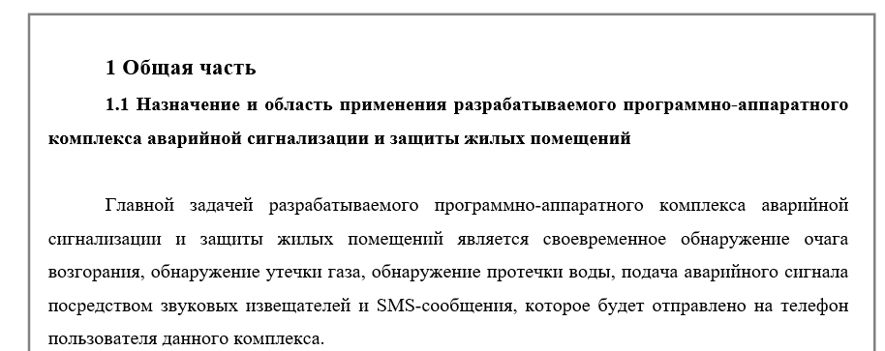

Рисунок 7 – Пример оформления заголовков разделов и подразделов

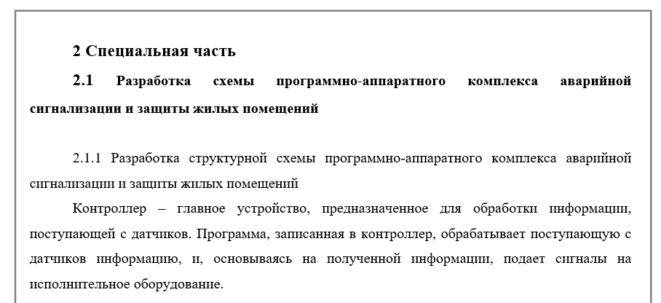

Рисунок 8 – Пример оформления заголовков разделов, подразделов и пунктов

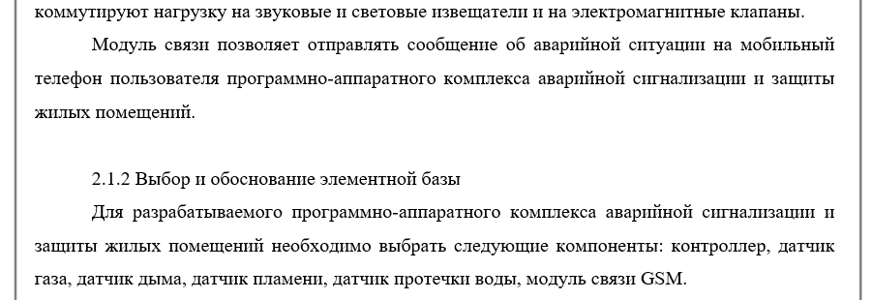

Рисунок 9 – Пример оформления заголовков пунктов

Нельзя допускать разрыва заголовков с текстом, т.е. помещать заголовки внизу одной страницы, а следующий за ним текст на другой.

**Сноски** в дипломной работе, являясь обязательным элементом, сообщают точные сведения об использованных автором литературных источниках. Ссылки на литературные источники рекомендуется в тексте указывать в квадратных скобкахс номеромпо списку использованной литературы. Например: [12].

**2.2 Оформление листа содержания**

Первый лист содержания выполняется на листе с рамкой, высота штампа которого составляет 40 мм (рисунок 1), все последующие листы пояснительной записки – на листах с высотой штампа 15 мм (рисунок 2). О заполнение граф в штампе было сказано в предыдущем пункте.

В содержание выносятся заголовки введения, заключение, списка литературы, основных разделов, подразделов и пунктов (до трех цифр в обозначении) в том порядке, в котором они следуют в тексте пояснительной записки. Листы графической части в содержание не вносятся.

Наименования всех структурных элементов содержания должны точно повторять соответствующие наименования в задании на ВКР и в тексте пояснительной записки.

Последнее слово каждого наименования соединяют отточием с номером страницы, на которой расположен соответствующий структурный элемент. Номер страницы проставляют с выравниванием по ширине арабскими цифрами без буквы «с» и знаков препинания.

Требования к шрифту и абзацам элементов содержания соответствует требованиям к основному тексту.

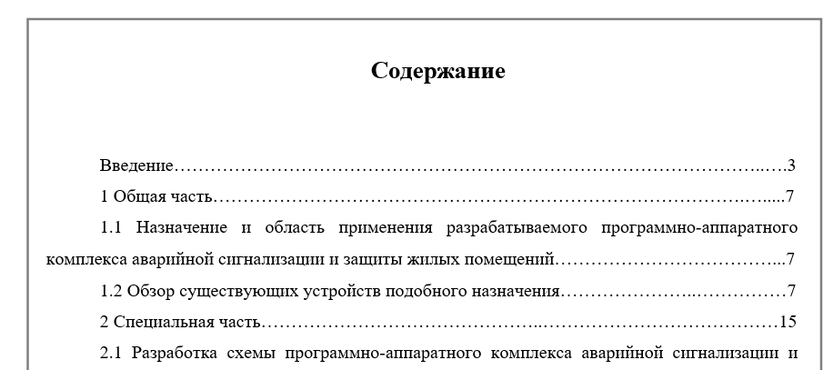

Рисунок 10 – Пример оформления содержания

**2.3 Оформление перечислений**

Перед началом перечисления необходимо дать небольшое описание того, что будет перечисляться. В конце это предложения ставится двоеточие.

Перед каждой позицией перечисления следует ставить дефис или при необходимости ссылки в тексте документа на одно из перечислений, строчную букву русского алфавита или арабскую цифру, после которой ставится скобка. Никакие другие виды обозначений не допускаются!

Текст позиции перечисления записывают с маленькой буквы, в конце ставится точка с запятой. В конце последней позиции перечисления ставится точка. Каждая позиция перечисления начинается с новой строки с отступа красной строки, соответствующего отступу основного текста.

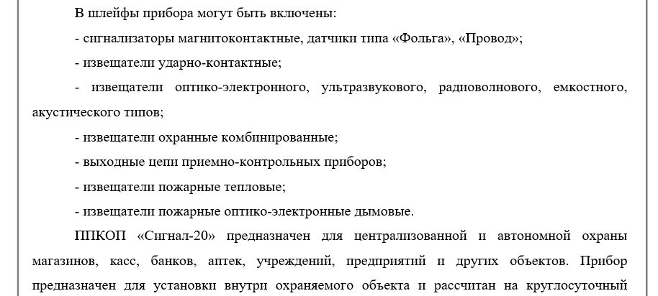

Рисунок 11 – Пример оформления перечисления

Для дальнейшей детализации перечислений необходимо использовать другой вид обозначения, а запись производится с абзацного отступа, как показано в примере:

1) пункт перечисления 1;

2) пункт перечисления 2:

- подпункт перечисления 2.1;

- подпункт перечисления 2.2;

3) пункт перечисления 3.

**2.4 Оформление иллюстраций**

Количество иллюстраций должно быть достаточным для пояснения излагаемого текста.

Иллюстрации размещают сразу после ссылки на них в тексте работы. Они должны быть расположены так, чтобы их было удобно рассматривать без поворота работы или с поворотом по часовой стрелке. Каждый рисунок сопровождается подрисуночной надписью, которая пишется под рисунком в одну строчку с номером.

Рисунки, за исключением иллюстраций приложений, следует нумеровать арабскими цифрами сквозной нумерацией через весь документ.

Допускается в пределах раздела, тогда номер рисунка будет состоять из номера раздела и номера рисунка, разделенных точкой. Например – Рисунок 1.1.

Иллюстрации каждого приложения обозначают отдельной нумерацией арабскими цифрами с добавлением перед цифрой обозначения приложения. Например — Рисунок А.3.

При ссылках на иллюстрации следует писать «... в соответствии с рисунком 2» при сквозной нумерации и «... в соответствии с рисунком 1.2» при нумерации в пределах раздела.

Иллюстрации должны иметь наименование и, при необходимости, пояснительные данные (подрисуночный текст). Слово «Рисунок» и наименование помещают после пояснительных данных и располагают следующим образом: Рисунок 1 – Детали прибора. Подрисуночная надпись не должна выступать за края рисунка, при необходимости ее можно разделить на несколько строк.

Рисунок и подрисуночная надпись должны располагаться по центру листа, без отступа красной строки, и должны отделяться от текста сверху и снизу пустыми строками.

Запрещается разделять рисунок и подрисуночную надпись, т.е. оставлять рисунок на одной странице, а надпись переносить на следующую.

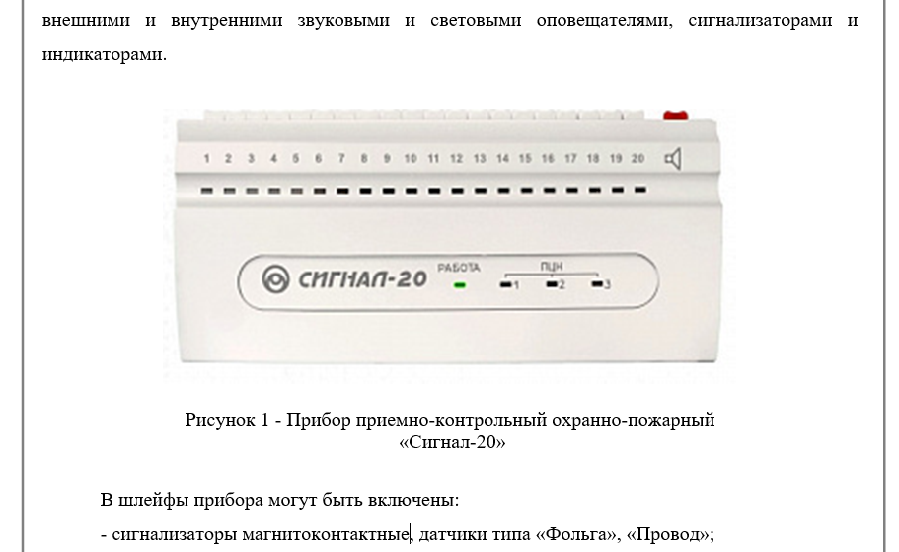

Рисунок 12 – Пример оформления и размещения иллюстрации

**2.5 Оформление расчетов**

Порядок выполнения расчетов определяется характером рассчитываемых величин.

Расчет в общем случае должен содержать:

- эскиз или схему рассчитываемого изделия (при необходимости);

- задачу расчета (с указанием, что требуется определить при расчете);

- заданные исходные данные;

- величины и данные, принятые расчетчиком;

- условия расчета;

- расчет;

- результаты расчета, выводы и заключение.

Каждому расчету должно предшествовать краткое пояснение его сущности (проверка прочности валов; оценка потерь мощности на трение).

Перед каждой расчетной формулой записывают название определяемой величины (например, напряжение в опасном сечении; диаметры окружностей впадин).

Каждую расчетную формулу располагают в отдельной строке симметрично относительно рамки и отделяют от текста интервалом, соответствующим одной строке текста.

В формулах в качестве символов следует применять обозначения, установленные соответствующими ГОСТами. Пояснения символов, входящих в формулу, если они не пояснены ранее в тексте и не являются общепринятыми, должны быть приведены непосредственно под формулой. Пояснения каждого символа следует начинать с новой строки в той последовательности, в которой эти символы приведены в формуле. Первая строка пояснения должна начинаться со слова «где» без двоеточия после него без отступа красной строки. Каждый следующий символ в пояснении должен располагаться строго под предыдущим.

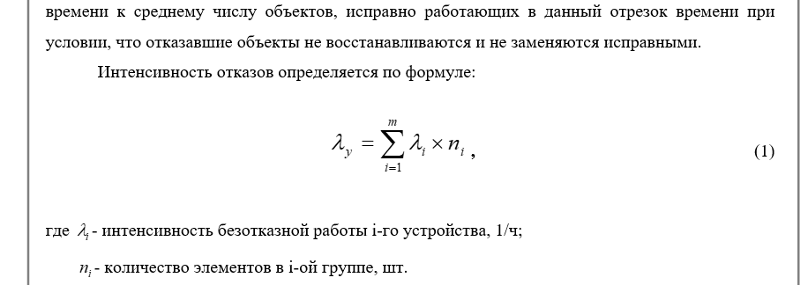

Рисунок 13 – Пример оформления формулы

Размерность всех исходных данных и выбираемых величин и коэффициентов должна быть указана. Эти указания целесообразно привести непосредственно после пояснения символа.

Числовые подстановки в формулу должны следовать непосредственно за формулой, в той же строке. Если формула была записана выше и сопровождалась пояснениями символов, перед подстановкой чисел формулу целесообразно повторить. Промежуточные расчеты, преобразования и сокращения не показывают, приводят лишь конечный результат расчета с указанием его размерности без скобок.

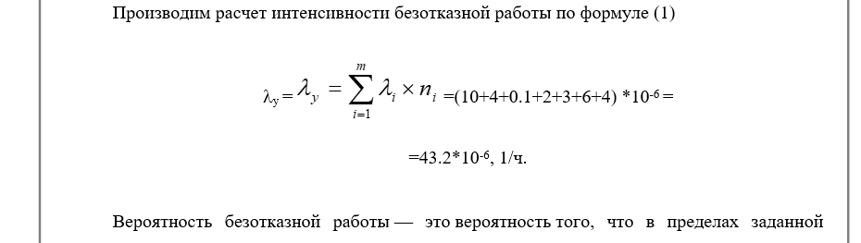

Рисунок 14 – Пример оформления расчетов

Формулы (за исключением формул, помещаемых в приложении) нумеруют сквозной нумерацией арабскими цифрами, которые записывают в круглых скобках на уровне нижней строки формулы. Формулы, помещаемые в приложении, нумеруют отдельно арабскими цифрами в пределах каждого приложения с добавлением перед каждой цифрой обозначения приложения (формула (В3)). Ссылки в тексте на порядковые номера формул дают в круглых скобках.

Если формула (или формула вместе с числовой подстановкой) не умещается в одну строку, производят перенос на следующую строку. Перенос предпочтителен по знакам математических соотношений (= , < , >); если это не удается — по знакам умножения. При переносе знак умножения обозначают не точкой, а косым крестом (×).

После каждой формулы следует ставить знаки препинания в соответствии с правилами русской пунктуации и содержанием последующего текста.

**2.6 Оформление таблиц**

Таблицы применяют для лучшей наглядности и удобства сравнения показателей.

Высота строк таблицы должна быть не менее 8 мм.

В первой строке таблицы следует располагать наименования колонок таблицы. Выделение жирным шрифтом не допускается.

Колонка с обозначением №п/п не делается. При необходимости нумерации показателей, параметров или других данных порядковые номера следует указывать в первой графе (боковике) таблицы непосредственно перед их наименованием в соответствии с примером. Перед числовыми значениями величин и обозначением типов, марок, и т.п. порядковые номера не проставляют.

Текст наименований колонок необходимо располагать по центру. Текст в первой колонке, если он содержит наименование строк, необходимо располагать по левому краю. Текст во всех остальных ячейках должен располагаться по центру. Отступы красной строки в таблице не делаются.

Текст в ячейках таблицы должен оформляться по требованиям основного текста. При большом количестве колонок в таблице допускается использовать шрифт на 1 или 2 размера меньше, чем шрифт основного текста, но не менее 10.

Допускается располагать таблицу на отдельном листе так, чтобы ее можно было рассмотреть, повернув работу по часовой стрелке.

Обозначение единицы физической величины, общей для всех данных в строке или столбце, следует указывать после ее наименования. Допускается при необходимости выносить в отдельную строку (графу) обозначение единицы физической величины.

При отсутствии отдельных данных в таблице следует ставить прочерк (тире).

Числовое значение показателя проставляют на уровне последней строки наименования показателя.

Название таблицы должно отражать ее содержание, быть точным, кратким. Название следует помещать над таблицей. Указывается слово «таблица», ее номер и наименование. Название должно быть выровнено по левому краю таблицы. Не допускается разрывать наименование и саму таблицу, т.е. оставить наименование на одной странице, а таблицу перенести на другую.

Нумерация таблиц, кроме таблиц в приложениях, осуществляется арабскими цифрами сквозной нумерацией по всему документу или в пределах раздела, аналогично нумерации рисунков. Таблицы каждого приложения обозначают отдельной нумерацией арабскими цифрами с добавлением перед цифрой обозначения приложения. Если в документе одна таблица, она должна быть обозначена "Таблица 1" или "Таблица В.1", если она приведена в приложении В.

Таблица вместе с наименованием отделяется от основного текста одной пустой строкой сверху и снизу.

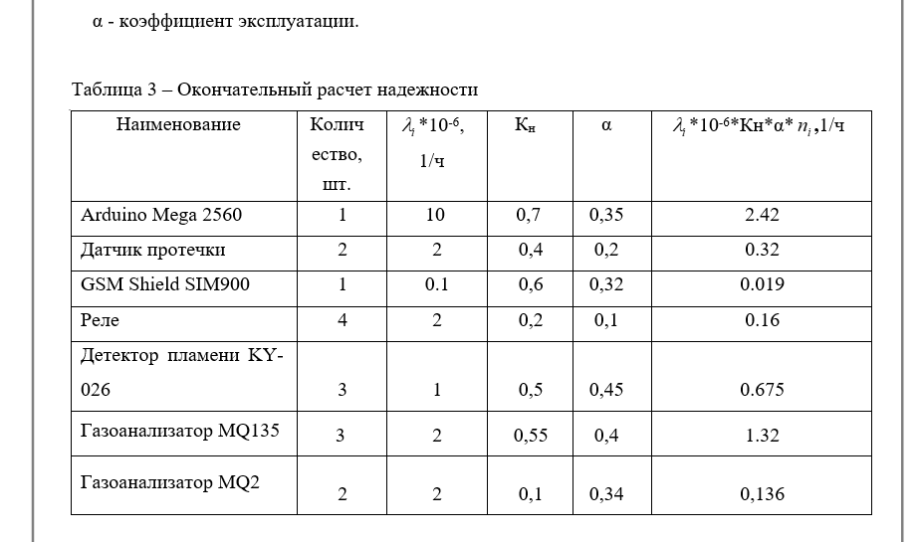

Рисунок 15 – Пример оформления таблицы

Если таблица не помещается на одну страницу, то можно ее разделить. При этом слово «Таблица» указывают один раз над первой частью таблицы, над другими частями пишут слова «Продолжение таблицы» (если она продолжается более, чем на один лист) или «Окончание таблицы» с указанием номера (обозначения) таблицы. Нижняя граница на месте разрыва делается невидимой.

При делении таблицы на части допускается ее головку или боковик заменять соответственно номерами граф и строк. При этом нумеруют арабскими цифрами графы и (или) строки первой части таблицы.

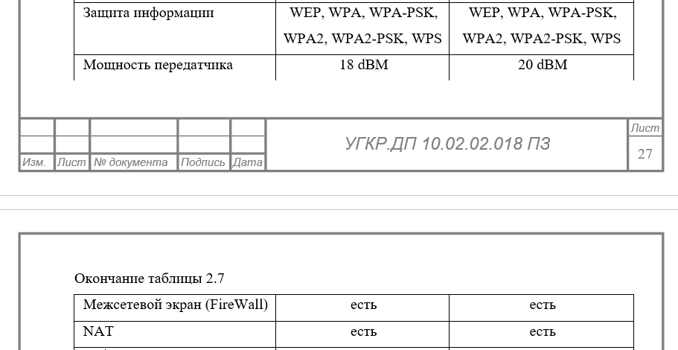

Рисунок 16 – Пример оформления разрыва таблицы

Разделять заголовки и подзаголовки боковика и граф диагональными линиями не допускается.

Таблицы с небольшим количеством граф допускается делить на части и помещать одну часть рядом с другой на одной странице, при этом повторяют головку таблицы в соответствии с примером. Рекомендуется разделять части таблицы двойной линией или линией двойной толщины.

**2.7 Оформление приложений к документу**

Материал, дополняющий текст документа, допускается помещать в приложениях. Приложениями могут быть, например, графический материал, таблицы большого формата, расчеты, описания аппаратуры и приборов, описания алгоритмов и программ задач, решаемых на ЭВМ и т.д.

Приложения оформляют как продолжение пояснительной записки на последующих листах.

В тексте пояснительной записки на все приложения должны быть даны ссылки. Степень обязательности приложений при ссылках не указывается. Приложения располагают в порядке ссылок на них в тексте документа.

Каждое приложение следует начинать с новой страницы с указанием наверху посередине слова «Приложение» и его обозначения, а под ним в скобках для обязательного приложения пишут слово «обязательное», а для информационного - «рекомендуемое» или «справочное». Приложение должно иметь заголовок, который записывают симметрично относительно текста с прописной буквы отдельной строкой.

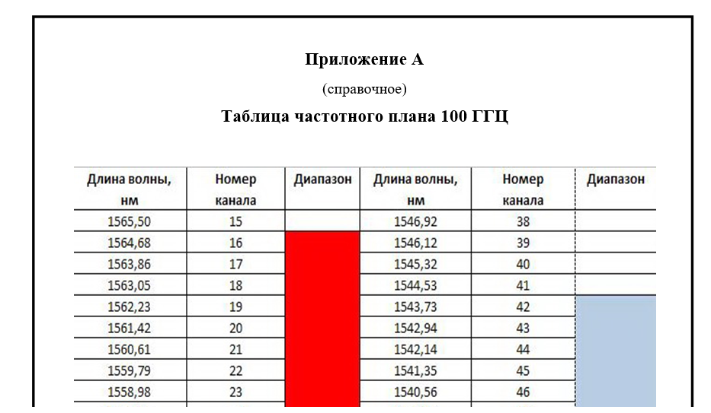

Рисунок 17 – Пример оформления приложения

Приложения обозначают заглавными, буквами русского алфавита, начиная с буквы А, за исключением букв Ё, З, Й, О, Ч, Ь, Ы, Ъ. После слова «Приложение» следует буква, обозначающая его последовательность.

В случае полного использования букв русского алфавитов допускается обозначать приложения арабскими цифрами. Если в документе одно приложение, оно обозначается «Приложение А».

Текст каждого приложения, при необходимости, может быть разделен на разделы, подразделы, пункты, подпункты, которые нумеруют в пределах каждого приложения. Перед номером ставится обозначение этого приложения. Приложения должны иметь общую с остальной частью пояснительной записки сквозную нумерацию страниц.

Все приложения должны быть перечислены в содержании документа (при наличии) с указанием их номеров и заголовков.

Листы графической части в приложения не входят и в содержание не записываются.

**2.8 Оформление списка литературы**

Список литературы – органическая часть любой научной работы. Список включает в себя цитируемые и просмотренные произведения в данной работе. Библиографические списки содержат библиографические записи использованных источников и помещаются в конце работы под заголовком: «Список литературы».

Список литературы в ВКР должен содержать не менее 20 источников, составленный в следующем порядке:

- Федеральные законы (в очередности от последнего года принятия к предыдущим);

- указы Президента Российской Федерации (в той же последовательности);

- постановления Правительства Российской Федерации (в той же очередности);

- иные нормативные правовые акты;

- иные официальные материалы (резолюции-рекомендации международных организаций и конференций, официальные доклады, официальные отчеты и др.);

- монографии, учебники, учебные пособия (в алфавитном порядке);

- иностранная литература;

- интернет-ресурсы.

Количество печатных источников (монографии, учебники, учебные пособия) должно быть не менее 10. Год издания должен быть не старше 5 лет.

Описания источников. Каждая запись о книге или статье – это краткая библиографическая запись, включающая в себя основные сведения:

- фамилия автора и его инициалы;

- заглавие;

- выходные данные: место издания, издательство, год издания;

- количество страниц.

Библиографическое описание следует выполнять в соответствии с принятым стандартом ГОСТ 7.1-2003. Библиографическая запись. Библиографическое описание.

Для удобства пользования и упрощения ниже приводятся типовые примеры библиографического описания.

Книга с одним автором:

*Корчинова, О. В. Декоративно- рикладное творчество в детских дошкольных учреждениях / О. В. Корчинова. – Ростов н/Д : Феникс, 2002. – 320 с. : ил*

Книга с двумя авторами:

*Степанюк, М. В. Делопроизводство в управлении персоналом / М. В. Степанюк, В. М. Пустозерова . – 2-е изд. – М. : ПРИОР, 2000. – 112 с.*

Книга с тремя авторами:

*Агафонова, Н. Н. Гражданское право : учеб. пособие для вузов / Н. Н. Агафонова, Т. В. Богачева, Л. И. Глушакова ; под общ. ред. А. Г. Калпина. – М. : Юристъ. – 2005. – 542с.*

Книга с четырьмя и более авторами:

*Проблемы молодежи / А . В. Горячев, В. П. Костиков, А . А. Норков и др. – М. : Прогресс, 2009. – 489 с.*

Книга с заглавием:

*Мир географии: География и географы. Природная среда / редкол. : Г. И. Рычагов и др. – М. : Мысль, 2001. – 376 с. : ил., карт., схем., граф., табл.*

Справочные издания:

*Новый энциклопедический словарь: [А-Я]. – М. : РИПОЛклассик, 2005 . – 145 с. : ил.*

*Розенталь, Д. Э. Справочник по орфографии и пунктуации / Д. С. Розенталь. – М. : Гамма - С , 2010. – 368 с.*

Учебно-методические издания:

*Кудина, М. В. Основы экономики : учеб. / М. В. Кудина. – М. : ИНФРА, 2009. - 352 с.*

Материалы конференции

*Воспитательный процесс в высшей школе России : межвуз. науч.-практ. конф. (Новосибирск, 26–27 апр. 2001 г.) / редкол. : А. Б. Борисов [и др.]. – Новосибирск : НГАВТ, 2001. – 157 с.*

Сборник статей:

*Оптимизация информационно-библиографического обслуживания ученых и специалистов : сб. науч. тр. / Гос. публич. науч.-техн. б-ка Сиб. отд-ния Рос. акад. наук, Нац. б-ка Респ. Саха (Якутия). - Новосибирск : ГПНТБ СО РАН, 1998. - 198 с.*

Статья из журнала:

*Козырев, Г. И. Конфликты в организации / Г. И. Козырев // Социально-гуманитарные знания. – 2009. – № 2. – С. 136-150.*

Интернет-ресурс или статья из Интернет-ресурса

*Центр информационных технологий и систем безопасности. [Электронный ресурс] – Режим доступа: http://os-info.ru/montaj/texnika-bezopasnosti-pri-montazhe-to-i-naladke.html (2018)*

Если в качестве источника используется статья, то указывается ссылка на конкретную страницу, если ресурс используется целиком, то указывается ссылка на ресурс.